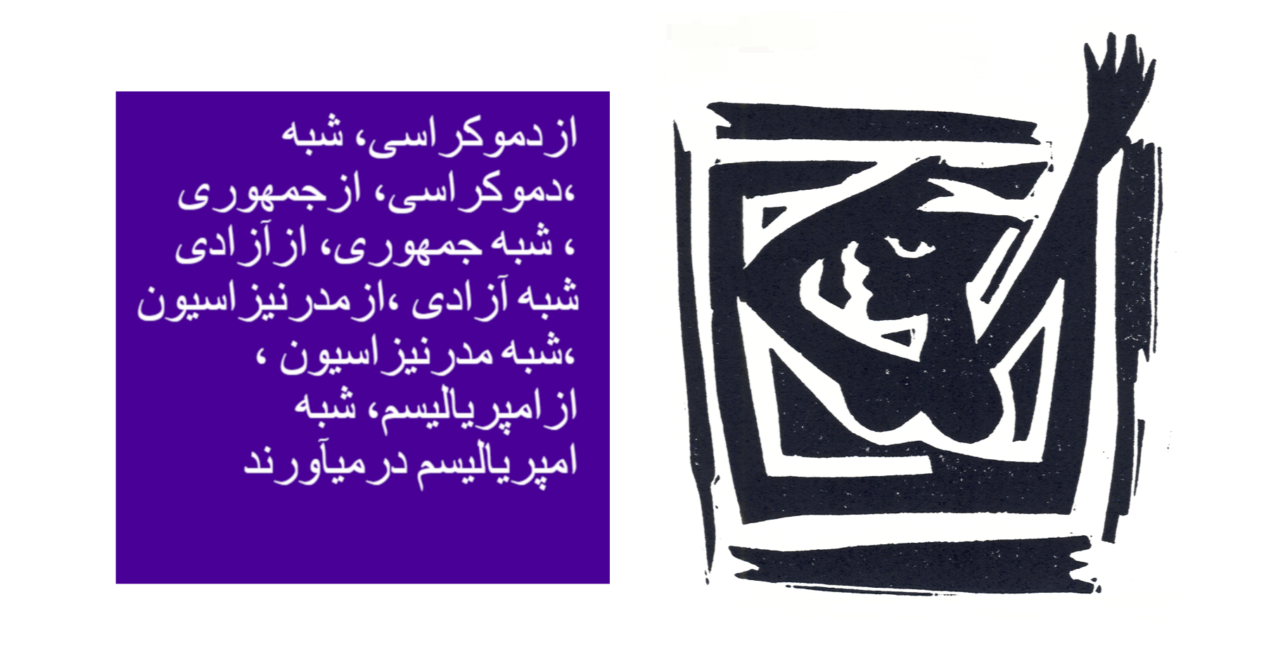

آخوندها متوجه شده اند که روشنفکران
ژرفای فلسفی همه اصطلاحات مدرنی را که بکارمیبرند
و عَلم میکنند، نمیفهمند ، چون آنها را ازژرفای فرهنگی خود، تجربه نکرده اند.ازاین رو این اصطلاحات را باکاه شریعت، قاطی کرده و ازآن اسلامهای راستین طبق مد روز، میسازند وبه خورد خود روشنفکران و مردم میدهند.اینست که ازمشروطه، شبه مشروطه ، ازدموکراسی، شبه دموکراسی، ازجمهوری، شبه جمهوری، ازآزادی ، شبه آزادی ،ازمدرنیزاسیون ، شبه مدرنیزاسیون، ازامپریالیسم، شبه امپریالیسم درمیآورند

منوچهر جمالی

